Использование ИКТ при формировании и развитии лексических навыков на уроках английского языка»
Сегодня одни из направлений модернизации школьного образования является внедрение компьютерных технологий и мультимедиа. Это позволяет активизировать аналитическую деятельность учащихся, раскрыть творческие возможности учащихся, стимулировать развивать психические процессы, мышление, восприятие, память учащихся.
Появление большого потока информации, распространение игровых приставок, компьютеров оказывают огромное влияние на воспитание ребенка и на его восприятие окружающего мира. Поэтому необходимо научить каждого ребенка за небольшой промежуток времени осваивать, преобразовывать и использовать в практической деятельности большой поток информации. Использование компьютера позволяет сделать процесс обучения мобильным, дифференцированным и индивидуальным.
При традиционных методах ведения урока главным носителем информации для обучающихся выступает учитель, он требует от обучающегося концентрации внимания, сосредоточенности, напряжения памяти. Психологические особенности характера, тип восприятия ребенка становятся причиной неуспешности.
Использование информационно-коммуникационных технологий на уроках иностранного языка раскрывает огромные возможности компьютера как эффективного средства обучения.
Таким образом, мы выделяем ряд преимуществ работы обучающихся с компьютером:
- общекультурное развитие обучающихся;
- совершенствование навыков владения компьютером;
- совершенствование языкового уровня;
- создание благоприятного психологического климата;
- повышение мотивации учащихся и их интереса к предмету;
- самоутверждение учащихся;
- возможность реализации индивидуализации обучения;
- реализация принципа обратной связи;
- большие возможности наглядного предъявления материала;
- исключение времени для написания материала на доске;
- экономия расходования материалов учителем;
- совершенствование процесса проверки работ учащихся;
- повышение авторитета учителя;
- сочетание контроля и самоконтроля; объективная и своевременная оценка действий учащихся;
- активизация навыков самостоятельной работы.
Использование современных педагогических технологий позволяет перейти:
- от обучения как функции запоминания к обучению как процессу умственного развития;
- от статической модели знаний к динамической системе умственных действий;
- от ориентации на усреднённого ученика к дифференцированным и индивидуальным программам обучения;
- от внешней мотивации обучения к внутренней нравственно волевой регуляции.
Компьютерные обучающие программы позволяют тренировать различные виды речевой деятельности и сочетать их в разных комбинациях, осознать языковые явления, способствуют формированию лингвистических способностей, создают коммуникативные ситуации, автоматизируют языковые и речевые действия, а также обеспечивают реализацию индивидуального подхода и интенсификацию самостоятельной работы учащихся.
На уроках английского языка я использовала сайт Learningapps.org. Применение компьютерных технологий при формировании лексических навыков значительно усиливает эффективность данного процесса.
Для отработки значения слова я предлагаю учащимся, например, упражнение на распределение слов по парам (картинка-слово).
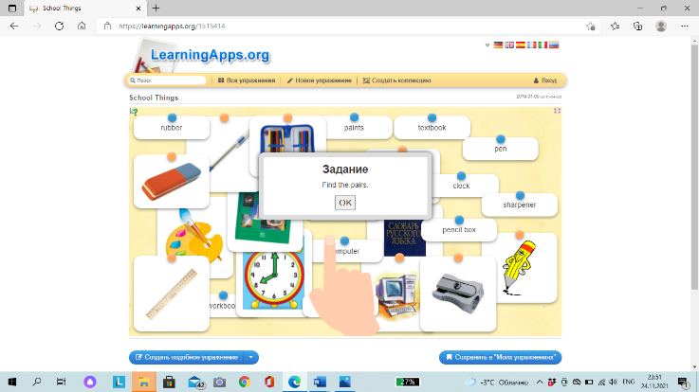

Для тренировки в употреблении слов с помощью компьютера я предлагаю учащимся составить предложение из слов:
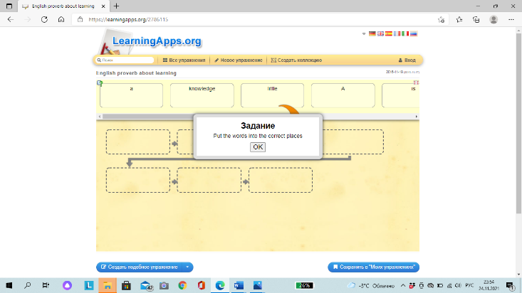
На этапе тренировки и применения лексики для продуктивной деятельности определяющими будут операции по соединению слов, исходя из содержания высказывания. С целью формирования продуктивных лексических навыков я использую компьютер для тренировки учащихся в действиях по сочетанию лексических единиц.
Например, упражнение для отработки:
- скажи, какими могут быть перечисленные предметы: house, room, sofa, carpet. В другой колонке размещены прилагательные: big, old, white, beautiful. Школьник должен правильно составить словосочетания из данных прилагательных и существительных, перемещая их из соответствующих колонок на строки снизу. При этом количество незаполненных строчек подсказывает ученику, что есть другие возможные словосочетания, которые он еще не составил. Учащийся, составивший словосочетаний больше других, получает большее количество баллов.
С целью формирования продуктивного навыка выполняется упражнение по заполнению пропуска в высказывании. Показателем правильности в данном случае является соответствие смыслового значения подставляемой лексической единицы той, с которой она сочетается. Например, я предлагаю учащимся заполнить пропуски в диалогах подходящими лексическими единицами. Или, например, даю задание выбрать фразу для ответа на вопрос.
Would you like some tea?
a) You are welcome
b) Yes, please
c) Help yourself
Быстрое выполнение подобных упражнений дает возможность увеличить объем изучаемой лексики за счет сэкономленного времени. Компьютер позволяет также интенсифицировать процесс обучения лексике на основе выполнения детьми разных, но равных по сложности заданий. Приведу пример упражнения на употребление лексических единиц в речевой деятельности: ребята должны составить целостный диалог из разрозненных реплик.
- Yes, yes. Take it, please.
- Would you like fruit and ham?
- Help yourself.
- Yes,please. May I have five apples, please?
- Thank you! I like oranges. May I have an orange?
Учащиеся, которые составили одинаковые диалоги, объединяются в пары. Они читают и заучивают диалоги по ролям. После этого диалоги проигрываются перед всем классом. При этом у детей, которые прослушивают диалоги, формируются рецептивные лексические навыки.
Проведенная работа по формированию лексических навыков позволяет перейти к формированию речевых навыков диалогической речи. Использование компьютерных программ при формировании навыков учащихся на уроках показало, что компьютерные технологии обучения полностью отвечают целям, поставленным при обучении лексике иностранного языка.
Урок с использованием ИКТ дает возможность проводить занятия с разноуровневыми учениками, давать им задания различной степени сложности, предлагать набор заданий и упражнений соответственно их способностям, обеспечивать 100% участия, сохраняя атмосферу доброжелательности, спокойствия.

